接口技术 实验报告

专业班级 计算机1606班 姓名 戚子强 学 号 20164625

实验题目 可编程定时/计数器8253 日 期 2018.12.23

实验三：可编程定时/计数器8253
一、实验目的
1、学会8253芯片和微机接口的原理和方法。
2、掌握8253定时器/计数器的工作方式和编程原理。
二、实验设备
微机原理实验箱、计算机一套。
三、实验内容
8253计数器0,1工作于方波方式，产生方波。
四、实验原理
本实验用到三部分电路：脉冲发生电路、分频电路以及8253定时器/计数器电路。
脉冲发生电路：实验台上提供8MHZ的脉冲源，见下图，实验台上标有8MHZ的插孔，即为脉冲的输出端。
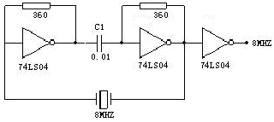
脉冲发生电路
分频电路：该电路由一片74LS393组成，见下图。T0-T7为分频输出插孔。该计数器在加电时由RESET信号清零。当脉冲输入为8.0MHZ时，T0-T7输出脉冲频率依次为4.0MHZ，2.0MHZ，1.0MHZ，500KHZ，250KHZ，125KHZ，62500HZ，31250HZ。
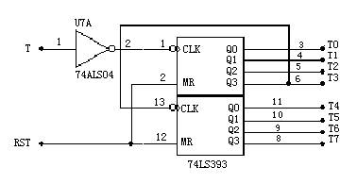
分频电路
8253定时器/计数器电路：该电路由1片8253组成，8253的片选、数据口、地址、读、写线均已接好，时钟输入分别为CLK0、CLK1。定时器输出、GATE控制孔对应如下：OUT0、GATE0、OUT1、GATE1。原理图如下：
注：GATE信号无输入时为高电平

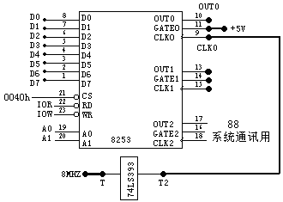
8253定时器/计数器电路

四、实验连线

1、实验连线：
T接8.0MHZ；CLK0插孔接分频器74LS393（左下方）的T2插孔； OUT0接CLK 1；OUT1接发光二极管；
各通道门控信号GATE ↔ +5V
2、编程调试程序。
3、全速运行，观察实验结果。

五、程序框图

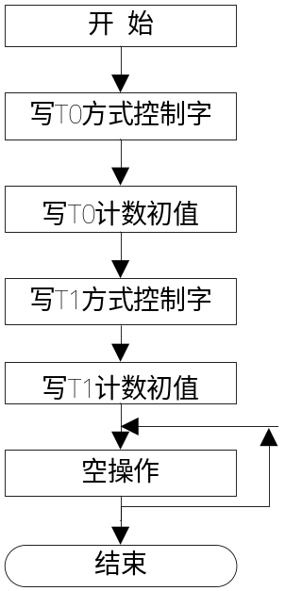
程序框图

六、参考程序
code segment
assume cs:code
org 1290h
start: mov dx,0043h
mov al,36h ;通道0
out dx,al
mov dx,0040h
mov al,00h
out dx,al
mov al,0ffh
out dx,al
mov dx,0043h
mov al,76h ;通道1
out dx,al
mov dx,0041h
mov al,02h
out dx,al
mov al,0h
out dx,al
jmp $
code ends
end start

七、思考题
1、编程。利用通道0的软触发计数工作方式（方式0），对输入的单脉冲进行计数。注意观察计数初值与输入的脉冲数，以及发光二极管现象 。

code segment
assume cs:code
org 1290h
start:
mov dx,0043h
mov al,30h ;00
out dx,al
mov dx,0040h
mov al,00h
out dx,al
mov al,0ffh
out dx,al
jmp $
code ends
end start

GATE0=>+5V
CLK0=>T2
8MHZ=>T
OUT=>LX
2、编程。利用通道1的硬触发计数工作方式（方式1），对输入的单脉冲进行计数。注意观察计数初值与输入的脉冲数，以及发光二极管现象。

答：编程代码如下：
code segment
assume cs:code
org 1290h
start:
mov dx,0043h
mov al,72h ;通道1
out dx,al
mov dx,0041h
mov al,00h
out dx,al
mov al,07Ah
out dx,al
jmp $
code ends
end start

接线方式：
CLK1=>T2
8MHZ=>T
OUT1=>LX
GATE1=>上升沿

编译装载运行后，流水灯逐个闪烁，当按下一次上升沿触发按钮，当前闪烁的灯持续闪烁10次，之后继续流水灯作业。

3、分析软触发与硬触发的区别。

答：软触发是用电平触发，不能重复计数,只能完成一次计数到初值的过程；硬触发是用上升沿触发，可以重复进行计数,通过门控地跳变，完成多次计数到初值的过程。

